MONDO

TOUR GRECIA CLASSICA

# ATENE - OLYMPIA - IOANNINA - KALAMBAKA - DELFI

DA APRILE AD OTTOBRE 2025

**8 GIORNI | 7 NOTTI**

|  |  |  |  |  |
| --- | --- | --- | --- | --- |
| DATA DI PARTENZA | QUOTA IN DOPPIA | SUPPL. sINGOLA | RID. 3° LETTO ADULTO | RID. CHILD 2-11 ANNI |
| APRILE 19 - 26 | 996 € | 378 € | 30 € | 180 € |
| MAGGIO 10, 24, 31 | 1.059 € | 463 € | 30 € | 180 € |
| GIUGNO 14, 21, 28 | 1.029 € | 463 € | 30 € | 180 € |
| LUGLIO 11, 18, 25 | 1.069 € | 415 € | 30 € | 180 € |
| AGOSTO 01, 08, 15, 22 | 1.149 € | 415 € | 30 € | 180 € |
| AGOSTO '29 | 1.069 € | 415 € | 30 € | 180 € |
| SETTEMBRE 05, 12, 19, 26 | 1.109 € | 463 € | 30 € | 180 € |
| OTTOBRE 04, 11 | 1.069 € | 476 € | 30 € | 180 € |
| OTTOBRE '18 | 1.039 € | 476 € | 30 € | 180 € |

LA QUOTA COMPRENDE

volo da Roma e Milano, bagaglio da stiva, sistemazione per 7 notti in hotel di cat. 4*, trattamento di mezza pensione (5 cene in hotel + 2 pranzi in ristorante), bus GT come da programma, guida/accompagnatore parlante italiano in loco (da Atene)

LA QUOTA NON COMPRENDE

* Tasse aeroportuali 199€ a persona (obbligatorie e soggette a riconferma alla prenotazione), quota gestione pratica che include assistenza H24 + assicurazione medico-bagaglio-annullamento 60€ a persona, pacchetto ingressi ai monumenti (obbligatorio da pagare alla prenotazione) 139€ a persona, trasferimenti in arrivo e partenza (facoltativi e su richiesta), pasti non menzionati, tasse di soggiorno da pagare in loco, tutto ciò non citato nella voce “la quota comprende”

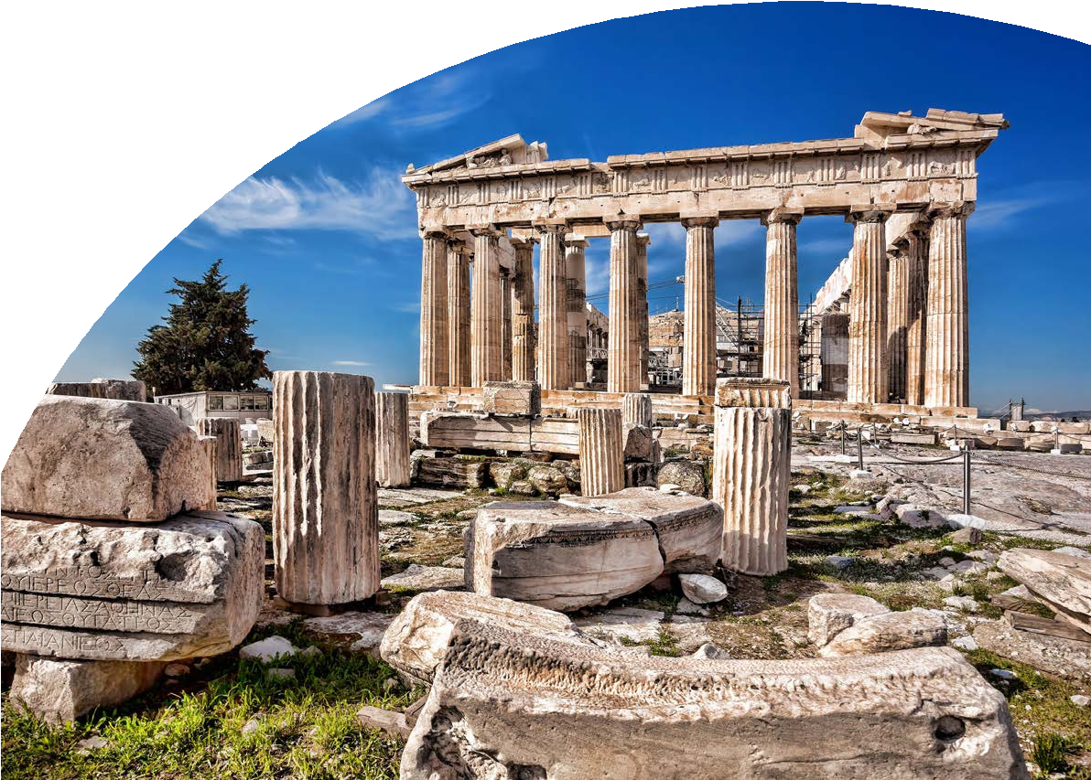

PER INFORMAZIONI

+39 06 983 78 037

[booking@4utravel.it](mailto:booking@4utravel.it) [www.4utravel.it](http://www.4utravel.it/)



TOUR GRECIA CLASSICA

ATENE - OLYMPIA - IOANNINA - KALAMBAKA - DELFI

1° Giorno: ITALIA / ATENE

Partenza dall’Italia con volo diretto. Arrivo ad Atene e trasferimento autonomo in hotel. Sistemazione nelle camere riservate e alle 19:30 incontro con la guida e gli altri partecipanti. Cena e pernottamento in hotel

2° Giorno: ATENE

Prima colazione in hotel. Mattinata dedicata alla visita di Atene. Il percorso inizia dall’Acropoli, dove si visiterà uno dei complessi archeologici più noti e frequentati da turisti e studiosi di tutto il mondo. Si ammireranno il Partenone, l’Eretteo, il tempio di Atena Nike e l’Odeon di Erode Attico. A seguire, visita del Nuovo Museo dell’Acropoli, risultato della perfetta compenetrazione tra un moderno progetto architettonico ed esposizione di reperti dell’antichità. Proseguimento in pullman attraverso i punti più importanti della città: piazza Syntagma, con la tomba del Milite Ignoto e il Parlamento e via Panepistemiou, con i palazzi neoclassici dell’Accademia, dell’Università e della Biblioteca Nazionale. Si percorreranno la piazza Omonia, via Stadiou e via Erode Attico, dove ha sede il palazzo presidenziale con le famose guardie nazionali dette “Euzones”. Pomeriggio libero. Si potrà, ad esempio, passeggiare nella zona dello stadio “Panatinaico”, dove nel 1896 si tennero le prime Olimpiadi dell’era moderna oppure visitare il vicino tempio di Giove Olympico, l’arco di Adriano ed il Palazzo delle Esposizioni di Zappion, all’interno dei giardini reali. Pernottamento.

3° Giorno: ATENE / EPIDAURO / MICENE / OLYMPIA

Prima colazione di buon mattino in hotel. Incontro con tutti i partecipanti alle 08.00 nella hall dell’hotel, partenza in pullman per raggiungere il Canale di Corinto, percorrendo la strada costiera (con breve sosta) per poi proseguire in direzione di Epidauro per la visita dell’omonimo teatro, famoso per la sua acustica perfetta. Pranzo in ristorante. Nel pomeriggio si visiterà il sito archeologico di Micene, con la Porta dei Leoni e le Tombe Reali, prima di proseguire in direzione di Olympia, attraversando la zona centrale del Peloponneso, Arrivo ad Olympia, città che ha legato il suo nome con la nascita dei giochi Olimpici. Cena e pernottamento.

4° Giorno: OLYMPIA / IOANNINA (L’EPIRO)

Prima colazione in Hotel. In mattinata, visita del sito archeologico di Olympia, del Santuario di Zeus, dello stadio e del locale museo archeologico. Partenza in pullman verso nord, attraversando il Golfo di Corinto con il nuovo ponte, un’importante opera d’ingegneria moderna. Sosta lungo il percorso per pranzo (libero). Nel pomeriggio, si entrerà nelle terre dell’antico Epiro, regno famoso e importante dell’epoca classica quanto il suo Re, Pirro. Arrivati a Ioannina si effettuerà una breve passeggiata visitando la fortezza che ha rappresentato un importante bastione difensivo durante la lunga occupazione Ottomana. Cena e pernottamento.

5° Giorno: IOANNINA / METSOVO / KALAMBAKA (METEORA)

Prima colazione in hotel. Partenza alla volta di Metsovo, un caratteristico paese di montagna dal quale si gode un bellissimo panorama. È una gemma incastonata tra le valli di una Grecia insolita, distante dalle isole e dal blu dell’Egeo, meta ideale all’insegna della natura e della cultura più pura e intima. Qui gli usi e costumi millenari si vivono quotidianamente, si ascolta il dialetto valacco, un mix tra greco, latino e slavo, e si gode la buona tavola imbandita con ottima carne alla brace e il Metsovone, il formaggio affumicato di pasta dura con lo status di Denominazione di Origine Protetta. Ripartenza ed arrivo a Kalambaka per la visita dei famosi Monasteri delle Meteore, esempi eccezionali di arte bizantina, risalenti al XIV secolo, la cui posizione sulle rocce li rende un posto unico al mondo e dove tuttora si celebrano riti religiosi ortodossi. Pranzo libero. Nella giornata si visiteranno due monasteri. Cena e pernottamento*

N.B. Per la visita ai Monasteri delle Meteore il codice di abbigliamento è severo: le donne devono indossare la gonna (sotto il ginocchio) e gli uomini pantaloni lunghi. Nel caso fosse vietata l’entrata al monastero per un abbigliamento non consono, l’ingresso non sarà rimborsato. // partenza del 4 Ottobre, il 5° giorno, si soggiornerá a Trikala anzichè a Kalambaka (a 30 minuti), per Grande evento presente in zona.”

6° Giorno: KALAMBAKA (METEORA) / DELFI

Prima colazione in hotel. Partenza per Delfi passando da Trikala ed il passo delle Termopili, che fu teatro della famosa battaglia del 480 a.C., nella quale una piccola forza greca comandata dal re di Sparta e composta da vari contingenti, tra i quali spiccavano i soldati scelti spartani, rallentò l’avanzata dell’esercito persiano comandato da Serse I a prezzo della quasi completa distruzione; da allora il termine «termopili» è utilizzato per indicare una tragica ed eroica resistenza nei confronti di un nemico molto più potente. Breve sosta per vedere il Monumento a Leonida. Arrivo a Delfi, tempo a disposizione. Pranzo libero. Nel pomeriggio visita del sito e dell’eccellente museo archeologico di Delfi. Il suo sacro oracolo è stato consultato da tutti i “grandi” del mondo classico per più di sette secoli per ogni importante decisione. Inoltre, gode di una spettacolare posizione naturale e vista sul mare. Cena e pernottamento*. NB:*Nelle partenze del 31 Maggio, 5 Settembre, 4 Ottobre, il pernottamento del 6° giorno sarà previsto all’ Hotel Nafsika Palace (Itea) a 25 minuti da Delfi invece che nel centro città

7° Giorno: DELFI / CAPO SUNION / ATENE

Prima colazione in hotel. Partenza per Capo Sunion, è un promontorio situato sulla punta meridionale dell’Attica in Grecia, a circa 69 km da Atene. Su di esso si trovano, in posizione suggestiva, i resti di un tempio greco dedicato a Poseidone, e di un secondo tempio dedicato ad Atena, di cui sono però conservate solo le fondamenta. Pranzo in ristorante sulla costa. Visita al sito archeologico del Tempio di Poseidone, il dio del mare. Questo punto strategico gode di una spettacolare vista sul mare. Rientro ad Atene. Pernottamento.

8° Giorno: ATENE / ITALIA

Prima colazione in hotel e trasferimento autonomo in aeroporto per il volo di rientro. Arrivo in Italia e fine dei servizi.

*** l’ordine delle visite potrà essere cambiato per esigenze organizzative senza modificare i contenuti del programma

Hotel Previsti o Similari:

ATENE Hotel President 4*

OLYMPIA Hotel Amalia Olympia/ Hotel Olympia Europa 4* IOANNINA Hotel Epirus Palace 5*/ Hotel The Lake 4* KALAMBAKA Hotel Amalia Kalambaka 4* / Hotel Grand Meteora 4* DELFI Hotel Amalia Delphi 4*/ Hotel Nafsika Palace Itea 4*